Colegio República Argentina
O’Carrol # 850- Fono 72- 2230332
Rancagua

Nombre:
Curso: Fecha :
OA: Describir distintos paisajes del continente americano, considerando climas, ríos, población, idiomas, países y grandes ciudades, entre otros, y utilizando vocabulario geográfico adecuado.

TAREA DE “ZONAS CLIMATICAS”.
Instrucciones:
1. Dibuja el siguiente mapa en tu cuaderno y luego escribe los siguientes escribe los nombres según corresponda:
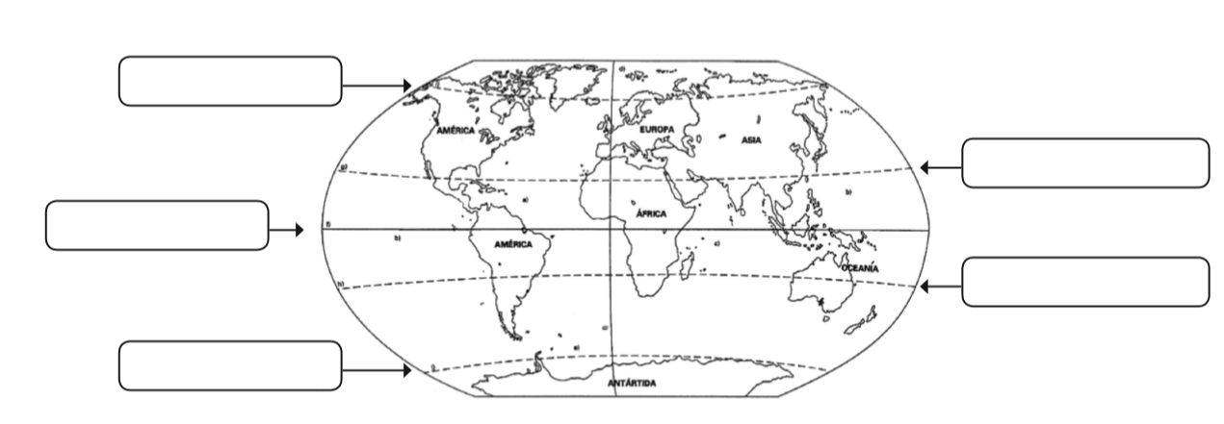
Línea del Ecuador, Trópico de Cáncer, Círculo Polar Ártico, Trópico de Capricornio y Círculo Polar Antártico
3. Ahora que está dibujado, sigue las siguientes instrucciones:

4. Responde en tu cuaderno la siguiente pregunta
¿Qué zona climática tiene Chile? ¿Por qué?
R:

5. ¿Qué has aprendido hoy?
Te invito a comprobarlo desarrollando la siguiente actividad en línea:
https://es.educaplay.com/recursos-educativos/673482-zonas_climaticas_de_la_tierra.html

